### - Nome do Caso de UsoHST011-Parametrizar E-Mail –

Cabeçalho e Rodapé

<Nome do Produto>Sistema Processo Eleitoral

<Nome do cliente>CAU

**Revisões do Documento**

|  |  |  |  |
| --- | --- | --- | --- |
| **Revisão** | **Data** | **Lista de Autores** | **Observações** |
| 1.0 | 23/07/2019 | Cláudia Ávila | Criação da história. |
| 1.1 | 12/09/2019 | Cláudia Ávila | * Alteração do local da exibição das mensagens [2.7] * Alteração do local de exibição da mensagem ME02 [2.1.2] * Alteração da regra de ordenação [2.1.2] * Alteração da regra referente a mensagem dos campo obrigatórios [2.2] * Alteração da regra referente a largura e altura da figura [2.2.4] |

**Sumário**

HST-011 – Parametrizar E-Mail – Cabeçalho e Rodapé 4

COMO Corporativo 4

QUERO acessar a tela de Parametrizar E-Mail – Cabeçalho e Rodapé 4

PARA consultar, incluir e alterar as informações dos cabeçalhos e rodapés dos E-Mails do Sistema Eleitoral. 4

PROTÓTIPO 4

CRITÉRIOS DE ACEITE 18

INFORMAÇÕES COMPLEMENTARES 31

# HST-011 – Parametrizar E-Mail – Cabeçalho e Rodapé

## COMO Corporativo

## QUERO acessar a tela de Parametrizar E-Mail – Cabeçalho e Rodapé

## PARA consultar, incluir e alterar as informações dos cabeçalhos e rodapés dos E-Mails do Sistema Eleitoral.

## 

## PROTÓTIPO

1. Resultado da Pesquisa:
   * 1. Resultado da Pesquisa

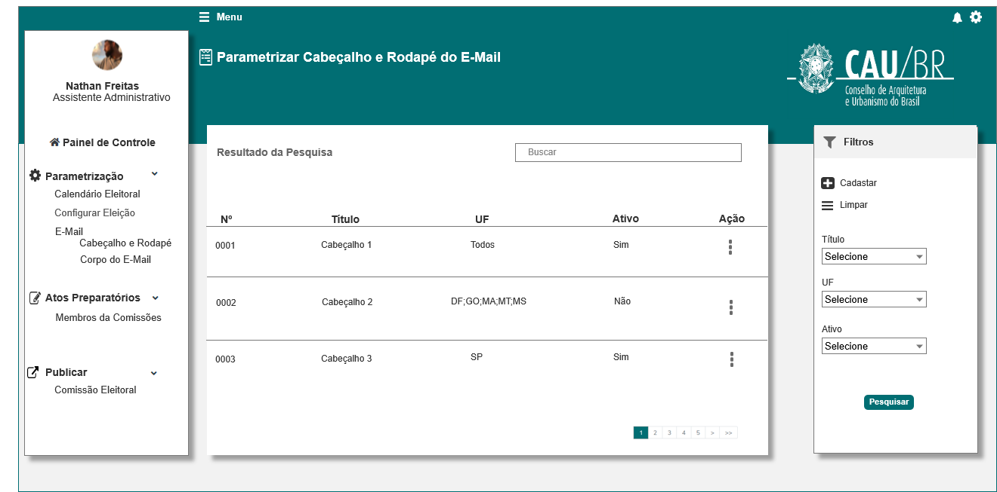

|  |  |  |  |  |  |  |  |  |  |  |
| --- | --- | --- | --- | --- | --- | --- | --- | --- | --- | --- |
| Campos | | | | | | | | | | |
| Pesquisar | | | | | | | | | | |
| Filtro | | | | | | | | | | |
| **ID** | **Nome** | | **Descrição** | | **Tipo** | **Valores Válidos** | | **Formato** | | **Regra** |
|  | Título | | Exibe os títulos dos cabeçalho e rodapé criados pelo ator | | Alfanumérico | Selecione    [Títulos criados] | | - | | * Não Obrigatório   [2.1.1] |
|  | UF | | Exibe as UFs | | Texto | Selecione  Todos  CEN  UFs  DF | | - | | * Não Obrigatório   [2.1.1] |
|  | Ativo | | Exibe opção de ativo ou não ativo | | Texto | Selecione    Sim  Não | | - | | * Não Obrigatório   [2.1.1] |
| **Resultado da Pesquisa** | | | | | | | | | | |
|  | Nº | | Ano da Eleição | | Numérico | - | | - | | * Somente Leitura   [2.1.2 ] |
|  | Título | | Título criado pelo ator na HST011 | | Alfanumérico | - | | - | | * Somente Leitura   [2.1.2 ] |
|  | UF | | Exibe a UF selecionado pelo ator na HST011 | | Texto | - | | - | | * Somente Leitura   [2.1.2 ] |
|  | Ativo | | Exibe se o cabeçalho e rodapé estejam ativo ou não ativo | | Texto | - | | - | | * Somente Leitura   [2.1.2 ] |
|  | Ação | | Exibe as ações | | Botão | - | | - | | [2.1.2 ] |
| **Comandos** | | | | | | | | | | |
| **ID** | | **Nome** | | **Descrição** | | | **Tipo** | | **Regras** | |
|  | | Cadastrar | | Acessa o formulário do cadastro do cabeçalho e rodapé | | | Botão | | [2.2] | |
|  | | Limpar | | Limpa os filtros e resultado da pesquisa | | | Botão | | [2.1.5] | |
|  | | Alterar | | Acessa o formulário do cadastro do cabeçalho e rodapé, com os dados disponível para alteração. | | | Botão | | [2.4] | |

* + 1. Pesquisar

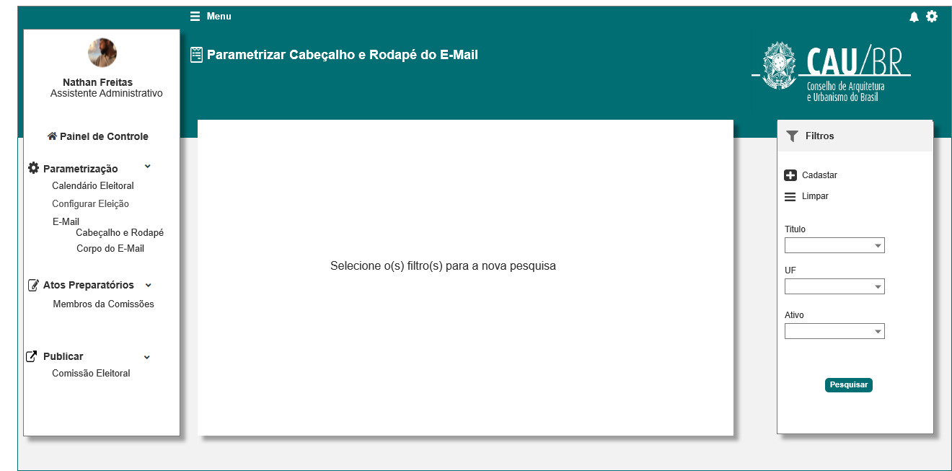

|  |  |  |  |  |  |  |  |  |  |  |
| --- | --- | --- | --- | --- | --- | --- | --- | --- | --- | --- |
| Campos | | | | | | | | | | |
| Pesquisar | | | | | | | | | | |
| Filtro | | | | | | | | | | |
| **ID** | **Nome** | | **Descrição** | | **Tipo** | **Valores Válidos** | | **Formato** | | **Regra** |
|  | Título | | Exibe os títulos dos cabeçalho e rodapé criados pelo ator | | Alfanumérico | Selecione    [Títulos criados] | | - | | * Não Obrigatório   [2.1.1] |
|  | UF | | Exibe as UFs | | Texto | Selecione  Todos  CEN  UFs  DF | | - | | * Não Obrigatório   [2.1.1] |
|  | Ativo | | Exibe opção de ativo ou não ativo | | Texto | Selecione    Sim  Não | | - | | * Não Obrigatório   [2.1.1] |
| **Resultado da Pesquisa** | | | | | | | | | | |
|  | Selecione o(s) filtros(s) para a nova pesquisa | | Texto informativo | | Label  Texto | - | | - | | * Somente Leitura   [2.1.5] |
| **Comandos** | | | | | | | | | | |
| **ID** | | **Nome** | | **Descrição** | | | **Tipo** | | **Regras** | |
|  | | Cadastrar | | Acessa o formulário do cadastro do cabeçalho e rodapé | | | Botão | | [2.2] | |
|  | | Limpar | | Limpa os filtros e resultado da pesquisa | | | Botão | | [2.1.5] | |

1. Cadastrar/Incluir Cabeçalho e Rodapé do E-Mail

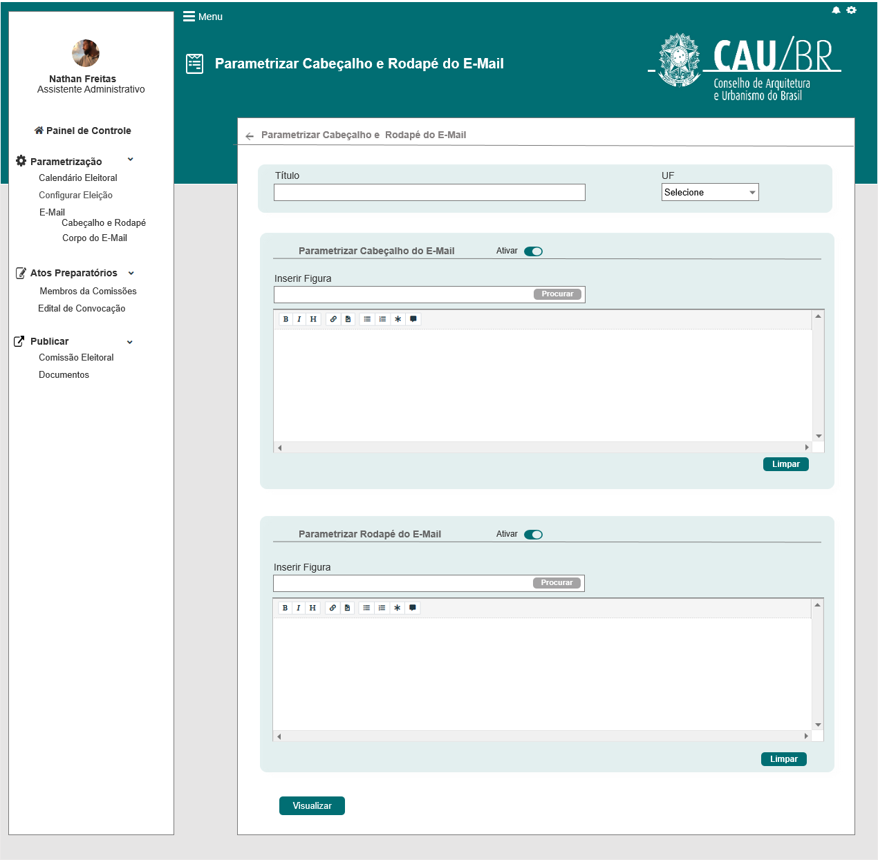

|  |  |  |  |  |  |  |  |  |  |  |
| --- | --- | --- | --- | --- | --- | --- | --- | --- | --- | --- |
| Campos | | | | | | | | | | |
| Cadastrar | | | | | | | | | | |
| **ID** | **Nome** | | **Descrição** | | **Tipo** | **Valores Válidos** | | **Formato** | | **Regra** |
|  |  | | Botão de voltar | | Botão | - | | - | | [2.6] |
|  | Parametrizar Cabeçalho e Rodapé do E-Mail | | Texto informativo | | Texto | - | | - | | * + Somente Leitura |
|  | Título | | Campo para informar o Título do Cabeçalho e Rodapé | | Alfanumérico | - | | - | | * Campo Obrigatório   [2.2.1] |
|  | UF | | Tipo de processo eleitoral | | Texto | Selecione  Todos  CEN  UFs  DF | | - | | * Campo Obrigatório   [2.2.1] |
|  | Parametrizar Cabeçalho do E-Mail | | Texto informativo | | Texto | - | | - | | * Somente Leitura |
|  | Ativar | | Exibe a opção de Ativar ou desativar o Cabeçalho | |  | - | | - | | [2.2.3] |
|  | Inserir Figura | | Componente para inserir figura do cabeçalho | | - | - | | png,  jpg  jpeg | | * Campo obrigatório, quando a opção Ativar esteja habilitada.   [2.2.4] |
|  | Comentário do Cabeçalho | | Componente para informar os comentários pertinentes ao cabeçalho | | Texto | - | | - | | * Não Obrigatório   [2.2.5] |
|  | Limpar | | Opção para limpar os campos pertinentes ao cabeçalho | | Botão | - | | - | | [2.2.6] |
|  | Parametrizar Rodapé do E-Mail | | Texto informativo | | Texto | - | | - | | * Somente Leitura |
|  | Ativar | | Exibe a opção de Ativar ou desativar o Rodapé | |  | - | | - | | [2.2.3] |
|  | Inserir Figura | | Componente para inserir figura do rodapé | | - | - | | png,  jpg  jpeg | | * Campo obrigatório, quando a opção Ativar esteja habilitada.   [2.2.4] |
|  | Comentário do Cabeçalho | | Componente para informar os comentários pertinentes ao cabeçalho | | Texto | - | | - | | * Não Obrigatório   [2.2.5] |
|  | Limpar | | Opção para limpar os campos pertinentes ao cabeçalho | | Botão | - | | - | | [2.2.6] |
| **Comandos** | | | | | | | | | | |
| **ID** | | **Nome** | | **Descrição** | | | **Tipo** | | **Regras** | |
|  | | Visualizar | | Exibe a interface para visualização após a parametrização | | | Botão | | [2.3] | |

1. Alterar Cabeçalho e Rodapé dos E-Mails

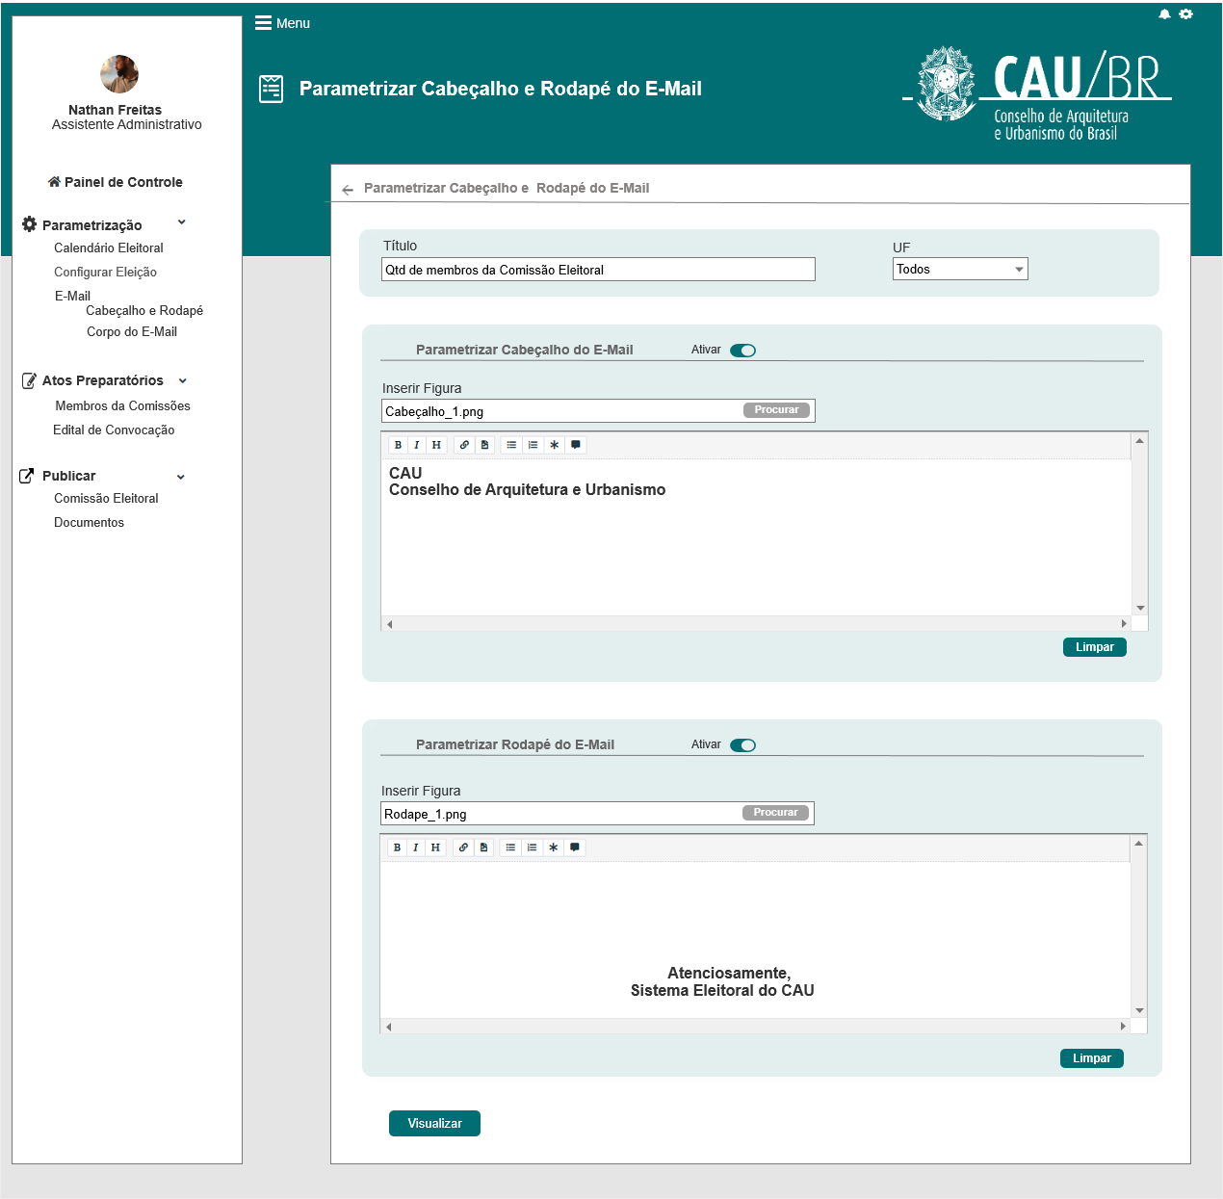

|  |  |  |  |  |  |  |  |  |  |  |
| --- | --- | --- | --- | --- | --- | --- | --- | --- | --- | --- |
| Campos | | | | | | | | | | |
| Alterar | | | | | | | | | | |
| **ID** | **Nome** | | **Descrição** | | **Tipo** | **Valores Válidos** | | **Formato** | | **Regra** |
|  |  | | Botão de voltar | | Botão | - | | - | | [2.6] |
|  | Parametrizar Cabeçalho e Rodapé do E-Mail | | Texto informativo | | Texto | - | | - | | * + Somente Leitura |
|  | Título | | Campo para informar o Título do Cabeçalho e Rodapé | | Alfanumérico | - | | - | | * Campo Obrigatório   [2.2.1] |
|  | UF | | Tipo de processo eleitoral | | Texto | Selecione  Todos  CEN  UFs  DF | | - | | * Campo Obrigatório   [2.2.1] |
|  | Parametrizar Cabeçalho do E-Mail | | Texto informativo | | Texto | - | | - | | * Somente Leitura |
|  | Ativar | | Exibe a opção de Ativar ou desativar o Cabeçalho | |  | - | | - | | [2.2.3] |
|  | Inserir Figura | | Componente para inserir figura do cabeçalho | | - | - | | png,  jpg  jpeg | | * Campo obrigatório, quando a opção Ativar esteja habilitada.   [2.2.4] |
|  | Comentário do Cabeçalho | | Componente para informar os comentários pertinentes ao cabeçalho | | Texto | - | | - | | * Não Obrigatório   [2.2.5] |
|  | Limpar | | Opção para limpar os campos pertinentes ao cabeçalho | | Botão | - | | - | | [2.2.6] |
|  | Parametrizar Rodapé do E-Mail | | Texto informativo | | Texto | - | | - | | * Somente Leitura |
|  | Ativar | | Exibe a opção de Ativar ou desativar o Rodapé | |  | - | | - | | [2.2.3] |
|  | Inserir Figura | | Componente para inserir figura do rodapé | | - | - | | png,  jpg  jpeg | | * Campo obrigatório, quando a opção Ativar esteja habilitada.   [2.2.4] |
|  | Comentário do Cabeçalho | | Componente para informar os comentários pertinentes ao cabeçalho | | Texto | - | | - | | * Não Obrigatório   [2.2.5] |
|  | Limpar | | Opção para limpar os campos pertinentes ao cabeçalho | | Botão | - | | - | | [2.2.6] |
| **Comandos** | | | | | | | | | | |
| **ID** | | **Nome** | | **Descrição** | | | **Tipo** | | **Regras** | |
|  | | Visualizar | |  | | | Botão | | [2.3] | |

1. Visualizar Cabeçalho e Rodapé

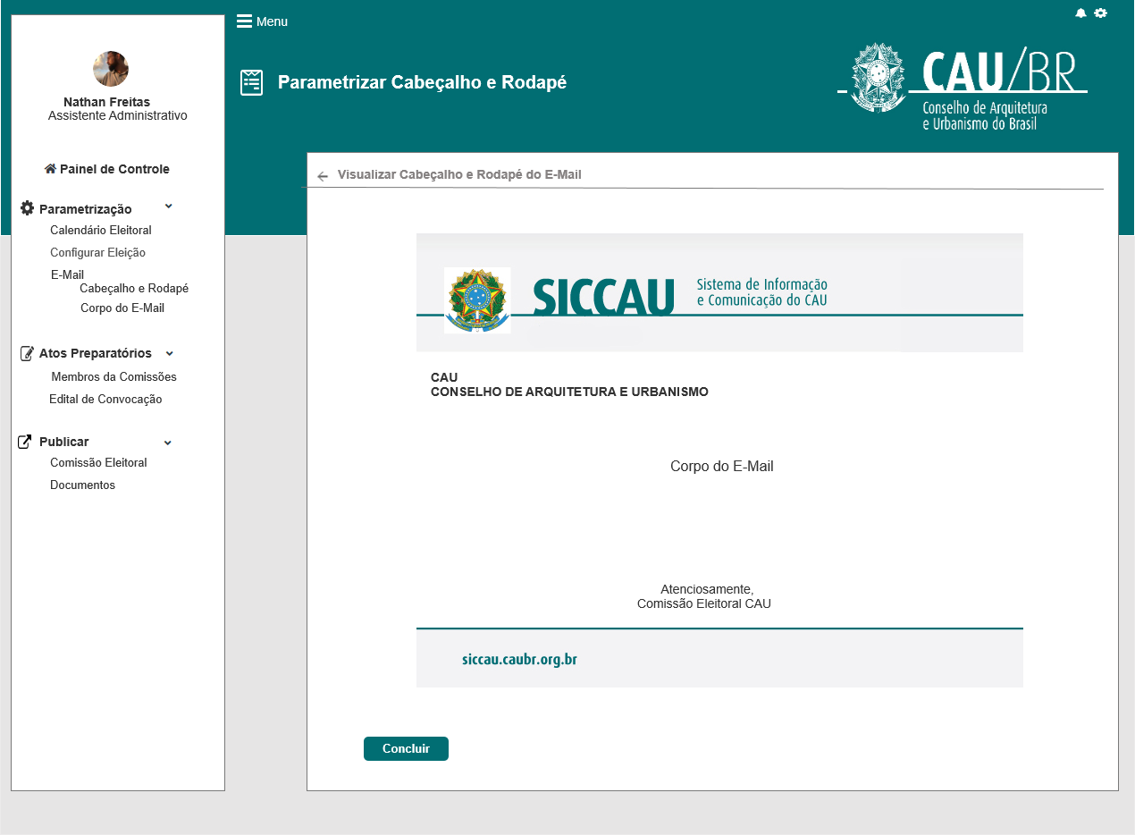

|  |  |  |  |  |  |  |  |  |  |  |
| --- | --- | --- | --- | --- | --- | --- | --- | --- | --- | --- |
| Campos | | | | | | | | | | |
| Visualizar | | | | | | | | | | |
| **ID** | **Nome** | | **Descrição** | | **Tipo** | **Valores Válidos** | | **Formato** | | **Regra** |
|  |  | | Botão de voltar | | Botão | - | | - | | [2.6] |
|  | Visualizar Cabeçalho e e Rodapé do E-Mail | | Texto informativo | | Texto | - | | - | | * + Somente Leitura |
|  | Figura cabeçalho | | Exibe a figura que o ator incluiu para o cabeçalho | | Figura | - | | png,  jpg  jpeg | | * + Somente Leitura   [2.2.4] |
|  | Comentário do cabeçalho | | Exibe o comentário que o ator incluiu para o cabeçalho | | Alfanumérico | - | | - | | Somente Leitura  [2.2.5]  [2.3] |
|  | Corpo do E-Mail | | Label | | Texto | - | | - | | * Somente Leitura   [2.3] |
|  | Comentário do rodapé | | Exibe o comentário que o ator incluiu para o rodapé | | Alfanumérico | - | | - | | Somente Leitura  [2.2.5]  [2.3] |
|  | Figura Rodapé | | Exibe a figura que o ator incluiu para o cabeçalho | | Figura | - | | png,  jpg  jpeg | | * + Somente Leitura   [2.2.4]  [2.3] |
| **Comandos** | | | | | | | | | | |
| **ID** | | **Nome** | | **Descrição** | | | **Tipo** | | **Regras** | |
|  | | Concluir | | Salva as informações inseridas pelo ator, na base de dados | | | Botão | | [2.5] | |

1. Tela Inicial:
   * 1. Tela Inicial

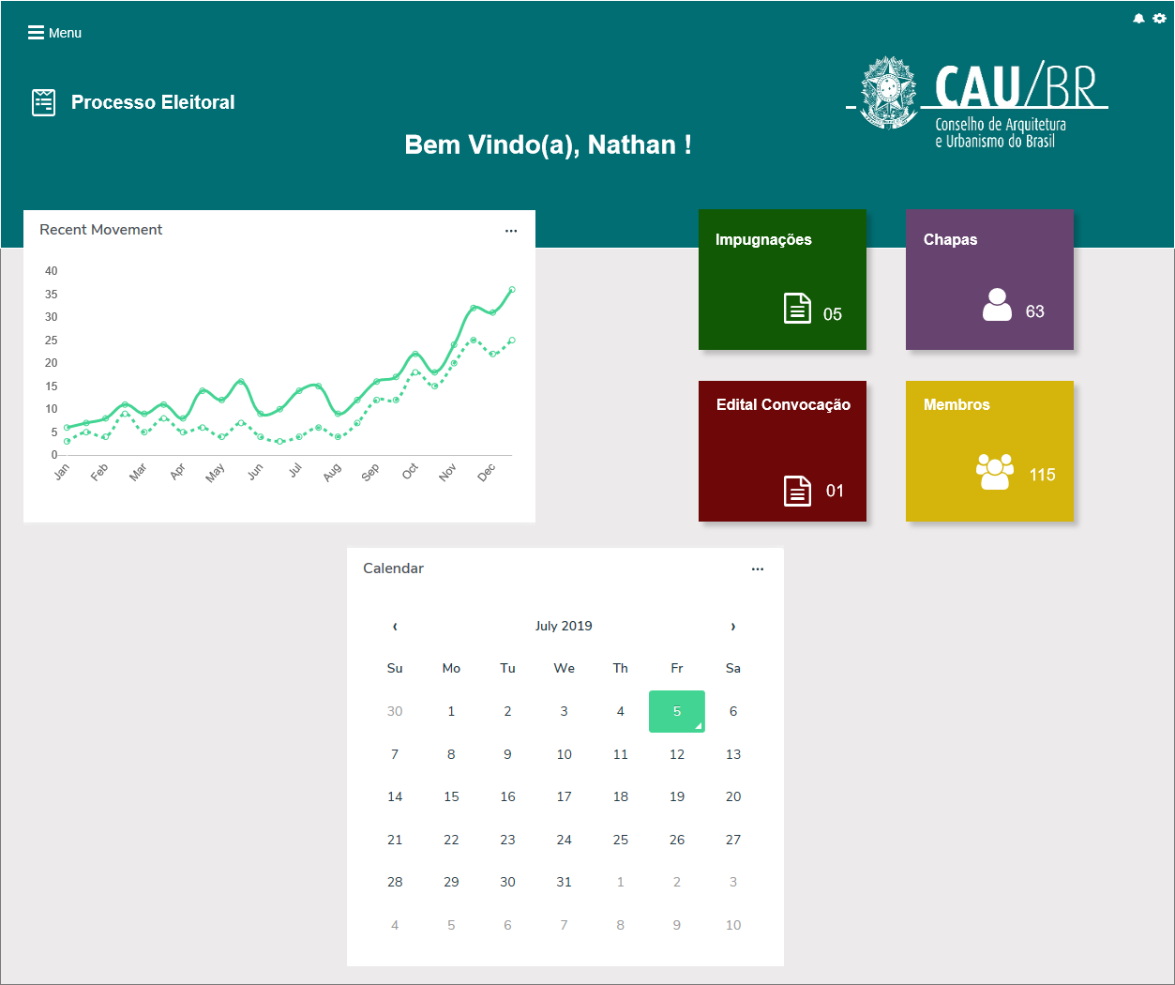

* + 1. Tela Inicial - Menu

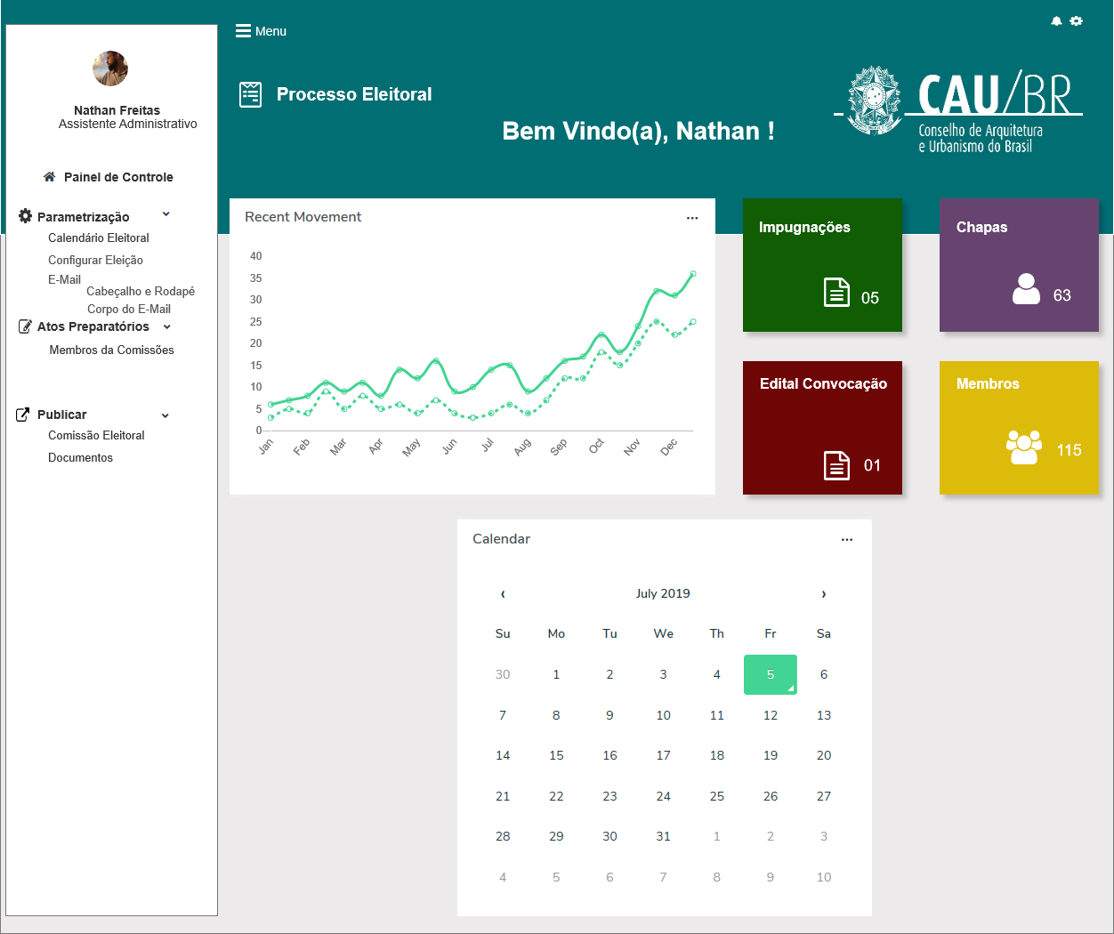

## CRITÉRIOS DE ACEITE

1. **Premissa:** 
   1. Esta história deve ser executada quando o usuário acessar a opção “Menu>>**Parametrização**>> **E-Mail**>> **Cabeçalho e Rodapé**”. [P05] [2.2]
   2. O usuário deve ter permissão de acesso ao menu “Parametrização”, conforme cadastro no SICCAU Corporativo, vinculado ao usuário logado.
   3. Para os usuários sem permissão de acesso, o sistema não deve exibir o menu “Parametrização”.
   4. Todos os cabeçalhos e rodapés do sistema serão parametrizáveis por essa estória de usuário.
2. **Regras Gerais:**
   1. **CONSULTAR:**

* Após acionar o submenu “**Cabeçalho e Rodapé**”, o sistema realiza a pesquisa e recupera as informações do cabeçalho e rodapé, com o resultado da pesquisa pré definido, com o valor default igual a “Todos” os registros de cabeçalho e rodapé, cadastrados no sistema; [P01]
* Ao acionar o subMenu “**Cabeçalho e Rodapé**”, o sistema altera a label exibida para “**Parametrizar Cabeçalho e Rodapé do E-Mail**” e limpa a label “Bem Vindo(a) <nome do usuário que logado>, caso esteja sendo exibida.

**Ex:**

De:

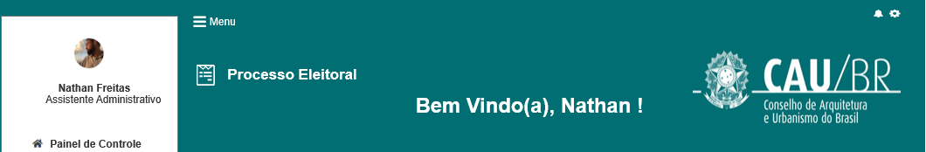

Para:

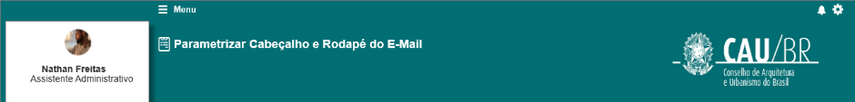

* + 1. **Filtros** [P01]
* O sistema deve exibir nos filtros, combobox com múltipla seleção:

Ex:



* No filtro “**Título**”, o sistema deve exibir os valores: todos os títulos incluídos pelo ator, na HST011. Os títulos devem ser exibidos em ordem alfabética;
* No filtro “**UF**”, o sistema deve exibir os valores: Todos +UFs +DF +CEN;
* No filtro “**Ativo**”, o sistema deve exibir os valores: Sim e Não;
  + 1. **Resultado da Pesquisa**
* O sistema deve exibir o resultado da pesquisa com as colunas:

**Nº**: Exibe o número gerado automaticamente pelo sistema; [2.2]

**Título:** Exibe o Título que o ator informou ao incluir/alterar os dados do cabeçalho e rodapé; [2.2.1]

**UF:** Exibe a(s) UF(s) selecionada(s) pelo ator aoincluir/alterar os dados do cabeçalho e rodapé; [2.2.2]

**Ativo:** Exibe se ocabeçalho e rodapé estão ativo ou desabitados;

**Ação:** Exibe a ação **Alterar;**

* O sistema deve exibir o resultado da pesquisa em ordem numérica, referente a coluna Nº; [P01] com a opção de ordenamento nos menus criados, realizados em ordem crescente ou decrescente. Com exceção de ordenamento na coluna **Ação**.
* Caso o número de registros seja acima de 10,   
  o sistema deve aplicar o componente de paginação. Apresentar de 10 em 10 registros;
* Deve ser informado o total de registros encontrados no rodapé do grid de resultados;
* Deve disponibilizar o campo “**Buscar**”, aonde o ator poderá realizar suas buscas dentro dos dados contidos no resultado da pesquisa;
* Caso o sistema identifique que o ator informou um valor no campo “Buscar”, que não possui resultado, o sistema deve exibir mensagem; [ME02], abaixo da grid do resultado da pesquisa.

Ex: (Fig1)

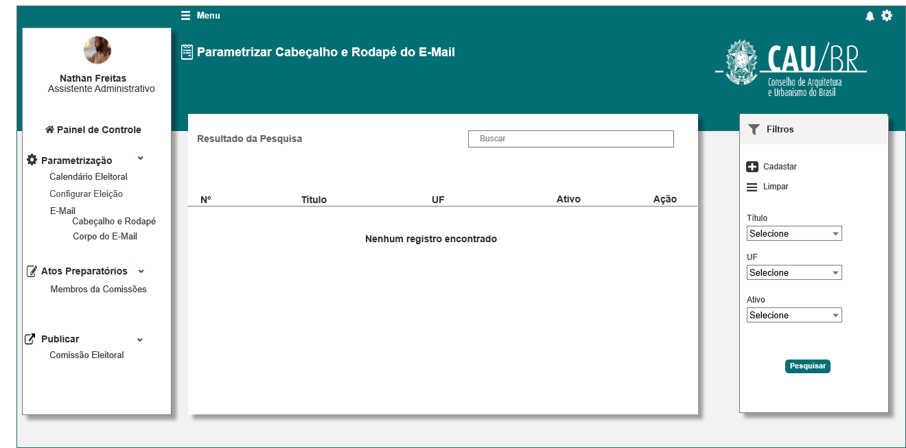

* Para os campos de seleção, deve exibir a opção “**Selecione**” como padrão;
* Os campos de seleção não são de preenchimento obrigatórios;
* Caso o sistema não encontre nenhum resultado da pesquisa, com os filtros informados pelo ator, o sistema deve exibir a mensagem; [ME02], abaixo da grid do resultado da pesquisa. Exemplo (Fig1)

* + 1. Ações nas telas Pesquisa e do Resultado da Pesquisa: [P01]
* Ao acionar o componente , o sistema deve exibir a ação “**Alterar**”:

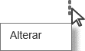

* Ao selecionar a ação Alterar, o sistema deve exibir a interface de alteração do Cabeçalho e Rodapé; (P03)
* Ao posicionar o cursor na opção desejada, o sistema deve destacar o fundo da ação:

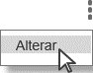

* **Cadastrar**: Botão Exibido no Filtro; [2.2]
* **Limpar**: Botão exibido no Filtro; [2.1.5]
* **Buscar**: opção exibida no campo do resultado da pesquisa. [2.1.2]
  + 1. O sistema identifica falta de comunicação com o sistema e apresenta a mensagem [ME01]
    2. O sistema deve exibir a opção de “**Limpar**”; [P01]
* O sistema identifica que o ator acionou a opção “Limpar”, o sistema limpa os filtros e o resultado da pesquisa. E disponibiliza os campos limpos para realização de uma nova pesquisa; [1.2]
* No campo limpo do resultado da pesquisa, o sistema deve exibir a informação: Selecione o(s) filtro(s) para a nova pesquisa; [1.2]
  + 1. O sistema não identifica nenhum resultado para o filtro informado, o sistema apresenta mensagem; [ME02]
  1. **CADASTRAR / INCLUIR**
* O ator aciona a opção que permite Cadastrar um cabeçalho e rodapé [P01], o sistema exibe a interface [P02];
* O sistema deve apresentar o formulário com os campos habilitados para preenchimento;
* O ator preenche os campos e aciona a opção “**Visualizar**”, o sistema exibe a interface [P04], com o cabeçalho, comentários e rodapé, conforme parametrização definida;
* Ao acionar a opção **Visualizar**, o sistema deve validar se os campos obrigatórios foram preenchidos; [P02] [P03]
* O sistema identifica que os campos obrigatórios não foram informados, o sistema exibe mensagem [ME03] destacada em vermelho.
* O ator visualiza os dados [P04] e aciona a opção **Concluir**, o sistema exibe a mensagem [ME08]
* Caso o ator acione a opção **Voltar** na interface [P04], o sistema deve voltar para a interface que o acionou [P02] [P03], com os dados preenchidos e disponível para edição.
* Mesmo nos casos em que o ator **NÃO** tenha acionado a opção **Concluir** na interface [P04], o sistema deve exibir os dados preenchidos e disponível para edição, ao acionar a opção voltar na interface [P04].
* Ao acionar a opção de “Concluir”, o sistema deve **gerar um número incremental** para cada registro do cabeçalho e rodapé do E-Mail.

Sequencial => gerado pelo sistema somando 1 ao último algarismo.

* Este número deve ser exibido no resultado da pesquisa na coluna **Nº;** [P01]
* O sistema identifica que os campos obrigatórios não foram informados, o sistema destaca em vermelho a borda do campo obrigatório e apresenta mensagem; [ME03]
* O sistema deve registrar uma trilha de auditoria contendo a ação executada (incluir, alterar), a identificação da funcionalidade, a data e hora da ocorrência e a identificação do ator;
  + 1. Campo **Título**
* O sistema deve disponibilizar um componente, para que o ator possa incluir/informar o Título do cabeçalho e rodapé do E-Mail.
  + 1. Campo **UF**
* O sistema deve disponibilizar um componente, para que o ator possa informar a UF desejada, para o cabeçalho e rodapé do E-Mail, que está sendo incluído/cadastrado;
* O sistema deve exibir os valores: Todos, CEN, UFs e DF;
* Ao selecionar a opção Todos, o sistema deve englobar CEN + UFs + DF;
  + 1. Campo **Ativar**
* O sistema deve disponibilizar um componente , para o cabeçalho e outro para o rodapé;
* Como default o sistema deve exibi-los ativados;
* Quando desativado a inclusão de imagem ou texto deverá ficar travada, apresentando os componentes na cor cinza.
* Ao desativar, o sistema não deve exibir o cabeçalho e seu comentário (caso exista):

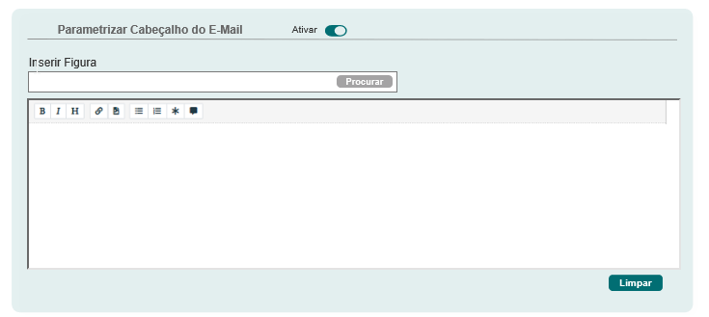

* Ao desativar, o sistema não deve exibir o rodapé e seu comentário (caso exista):

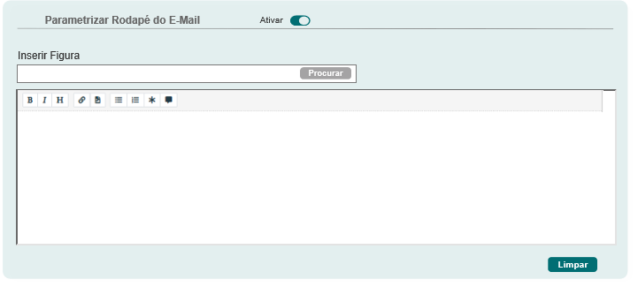

* O sistema deve validar:
* Quando as duas opções estiverem habilitadas (cabeçalho e rodapé), o sistema deve exibir no resultado da pesquisa, coluna **Ativo**, o valor igual a **Sim;** [P01]
* Quando uma outra opção estivar habilitada e a outra estiver desabilitada (cabeçalho ou rodapé), o sistema deve exibir no resultado da pesquisa, coluna **Ativo**, o valor igual a **Sim;** [P01]
* Quando as duas opções estiverem desabilitadas (cabeçalho ou rodapé), o sistema deve exibir no resultado da pesquisa, coluna **Ativo**, o valor igual a **Não;** [P01]
* Ao desabilitar a opção ATIVO, o sistema deve validar se já existe um corpo do E-Mail (HST012) utilizando o cabeçalho e/ou Rodapé, em questão. Caso exista, o sistema não deve permitir que a opção seja desabilitada, e deve exibir a mensagem [ME010] [ME011]
* Nas mensagens [ME010] [ME011], o sistema deve buscar e exibir o(s) assunto(s) do corpo do E-Mail que está sendo utilizado o cabeçalho e/ou rodapé (HST012).

Ex 1:

Cabeçalho não pode ser desativado!

Pois ele está sendo utilizado por um Corpo de E-Mail.

Qtd de Membros da Comissão

Ex 2:

Cabeçalho não pode ser desativado!

Pois ele está sendo utilizado por um Corpo de E-Mail.

Qtd de Membros da Comissão Eleitoral

Membros da Comissão Eleitoral

* + 1. Campo **Inserir Figura**
  + Neste campo o sistema deve disponibilizar um componente para anexar arquivo das figuras do cabeçalho , e outro para as figuras do rodapé;
  + O sistema deve realizar a seguinte validação nos arquivos da figura: Somente aceitar arquivos nos formatos de **png, jpg e jpeg**;
  + Caso o sistema identificar que o formato do arquivo anexado não um dos acima citado, o sistema deve apresentar mensagem; [ME04]
  + O sistema deve permitir o tamanho de cada arquivo no máximo de 10 MB.
  + Caso o ator anexe um arquivo que exceda o tamanho máximo, o sistema deve exibir mensagem [ME05]
  + O sistema deve permitir anexar apenas um (1) arquivo para o cabeçalho e um (1) para o rodapé.
  + Caso o ator aciona novamente a opção para procurar e anexar a figura, o sistema deve trocar/substituir a figura anteriormente incluída pelo ator.
  + Quando o ator acionar a opção “Procurar” e selecionar o arquivo desejado, o sistema deverá exibir o nome do arquivo anexado, no campo correspondente.

Ex:

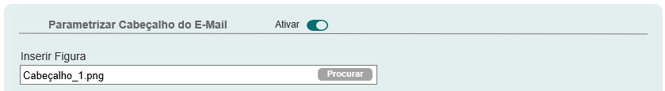

* + O sistema deve permitir anexar figuras para cabeçalho e rodapé, com as seguintes configuração:
  + Largura: 610 px
  + Altura: 600 px
  + Caso ultrapassar os valores acima citados, o sistema deve exibir mensagens impeditivas [ME014] [ME015]
  + O sistema deve validar se a opção **Ativar** esteja habilitada, caso esteja, o sistema deve criticar nos casos em que o ator não incluir o arquivo da figura para o cabeçalho ou rodapé. O sistema deve exibir mensagem(ns). [ME06] [ME07]
    1. Campo para **Incluir Comentário**
* O sistema deve disponibilizar um componente para o cabeçalho e um para rodapé, para que o ator possa incluir comentários desejados.
* O sistema não deve criticar caso o ator não preenche-lo, porém se o ator preencher, o sistema deve exibi-lo no cabeçalho e/ou no rodapé do E-Mail em questão, caso tenha ou não tenha figura ativa.

EX:

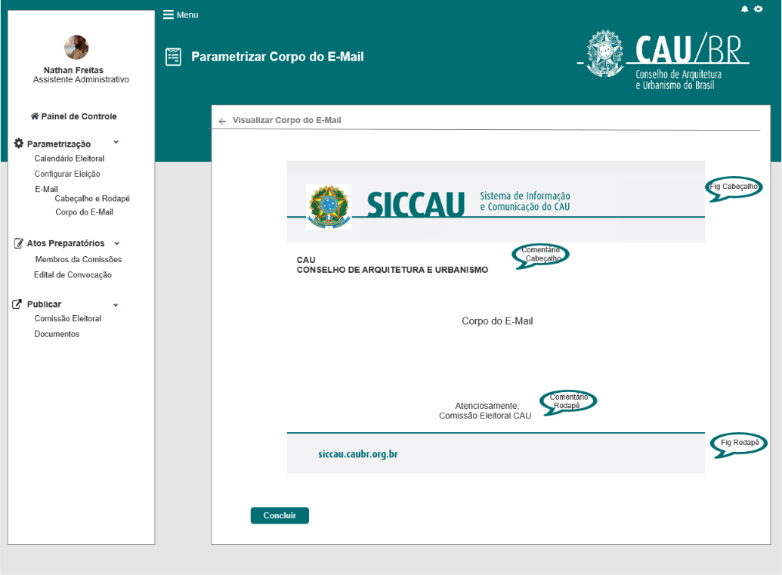

* + 1. Campo para **Limpar** [P02] [P03]
  + O sistema identifica que o ator acionou a opção “Limpar” [P02] [P03], o sistema limpa os campos **Inserir Figura** e **Comentário** do cabeçalho ou do rodapé, conforme seleção do ator.
  1. **VISUALIZAR CABEÇALHO E RODAPÉ - PARAMETRIZADOS:**
* Ao acionar a opção Visualizar [P02] [P03], o sistema deve exibir a interface [P04], com a parametrização do cabeçalho e rodapé, realizada pelo ator na interface [P02] [P03];

Ex1:

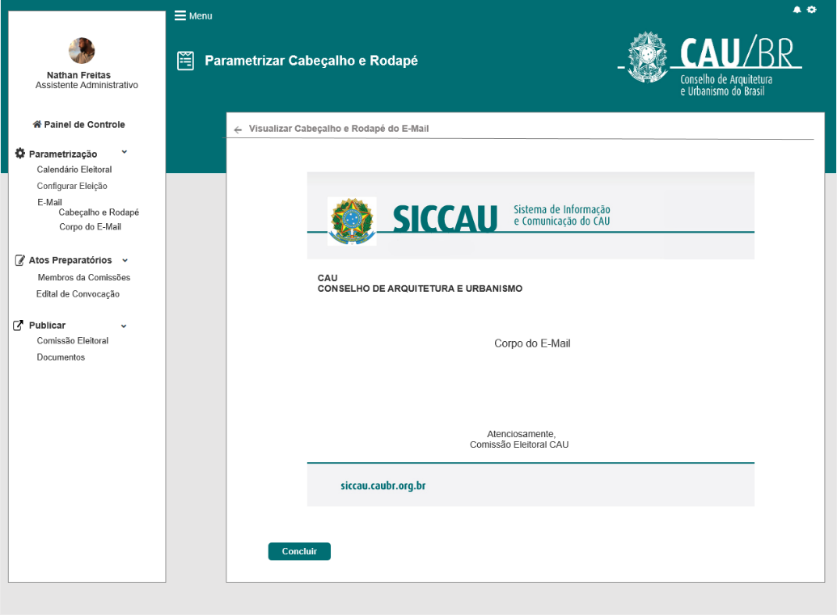

* Ao acionar a opção **Visualizar** [P02] [P03], o sistema deve validar se o ator preencheu os campos obrigatórios.
* O sistema identifica que os campos obrigatórios não foram preenchidos, o sistema destaca em vermelho a borda do campo obrigatório e apresenta mensagem; [ME03]
* O sistema deve exibir apenas cabeçalho, rodapé e comentários que estão “**Ativos**”;
* Caso o ator tenha informado **Comentários** no cabeçalho e/ou rodapé, o sistema deve exibi-los;
* Ao visualizar, o sistema deve exibir:
* **Cabeçalho**: Na interface [P04], o sistema deve exibir a figura incluída pelo ator na [P02], caso a opção Ativar, esteja habilitada;
* **Comentário Cabeçalho**: Na interface [P04], o sistema deve exibir o comentário do cabeçalho incluído pelo ator na [P02].

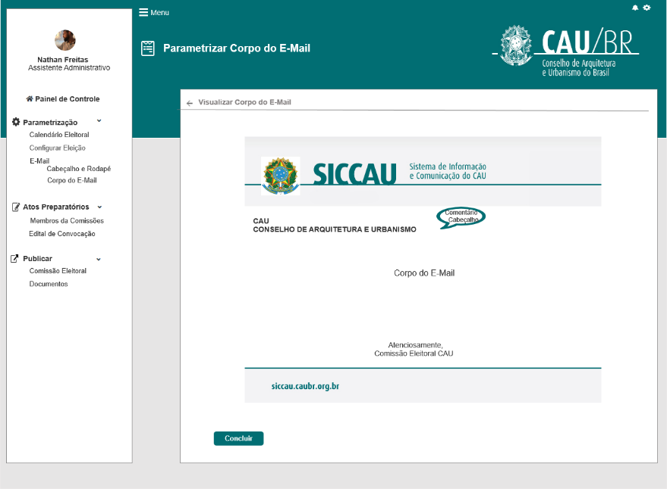

* Caso não tenha sido incluído nenhum comentário, o sistema não exibe nenhuma informação referente ao comentário.

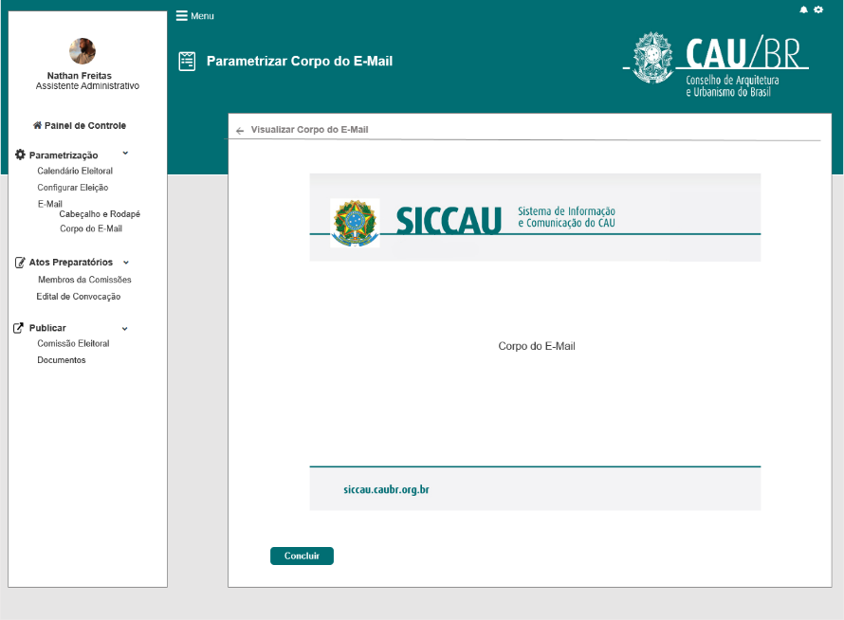

* Label “**Corpo do E-Mail**”: Informação para indicar/demostrar aonde o corpo do E-Mail será exibido, ao ser parametrizado na HST012.
* **Comentário Rodapé**: Na interface [P04], o sistema deve exibir o comentário do rodapé incluído pelo ator na [P02].

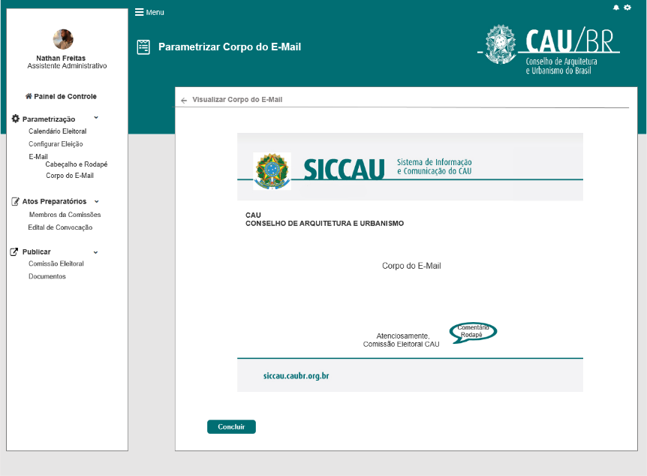

* Caso não tenha sido incluído nenhum comentário, o sistema não exibe nenhuma informação referente ao comentário do rodapé.

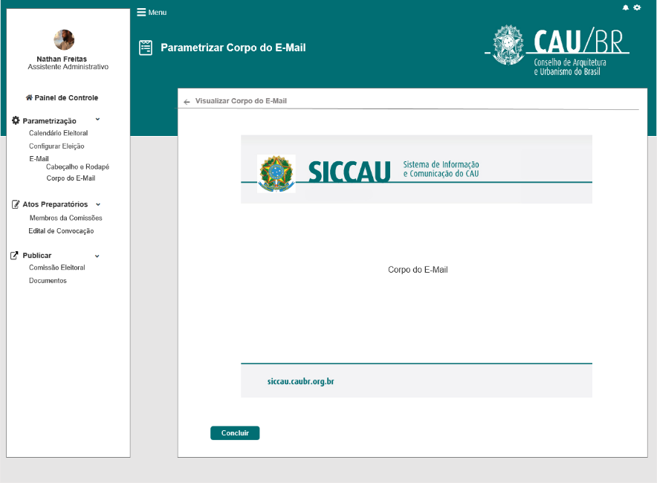

* **Rodapé**: Na interface [P04], o sistema deve exibir a figura incluída pelo ator na [P02], caso a opção Ativar, esteja habilitada;
* Opção **Concluir**, ao ser acionada o sistema deve seguir a informações da regra [2.5]
  1. **ALTERAR:**
* O ator aciona a opção que permite “**Alterar**” no componente , de um registro do Cabeçalho e rodapé, o sistema recupera os dados e exibe a interface para alteração;[P03]
* Caso o usuário já tenha preenchido algum campo e ter acionado a ação que permite ‘Concluir’, o sistema deve armazenar as informações incluídas pelo ator;
* O sistema deve permitir alterar os dados a qualquer momento;
* Ao **Alterar** qualquer os dados do Cabeçalho e Rodapé e acionar a opção “**Concluir**”, o sistema deve exibir a mensagem; [ME09]
* Caso o ator selecione a Opção “SIM” da mensagem, o sistema deve armazenar as informações incluídas pelo ator. O sistema deve exibir mensagem [ME013]
* Caso o ator seleciona a opção de “NÃO” da mensagem, o sistema cancela a solicitação e permanece na mesma tela.
* Ao **Alterar** as informações do cabeçalho ou rodapé, o sistema NÃO deve alterar ou criar uma nova numeração, ou seja, o sistema deve permanecer com a mesma numeração gerada pelo sistema ao incluir os dados. [2.2]
* As regras de preenchimento devem ser obedecidas, conforme informações estabelecidas na regra de inclusão [2.2]
* O sistema deve registrar uma trilha de auditoria contendo a ação executada (incluir, alterar), a identificação da funcionalidade, a data e hora da ocorrência e a identificação do ator;
  1. **CONCLUIR:**
* Ao acionar a opção **Concluir**, o sistema deve armazenar na base de dados, os dados informados;
* Deve exibir a mensagem [ME08], e deve voltar para a interface [P01];
* Deve gerar automaticamente numeração incremental, conforme descrito na regra [2.2];
* Ao alterar dados de um registro existente, o sistema NÃO deve gerar novo número incremental, conforme descrito na [2.4].
  1. **Opção VOLTAR:**
* Ao acionar a opção **Voltar**, o sistema deve voltar para a interface que o acionou;
* Ao acionar a opção “**Voltar**”, o sistema deve validar se existe campos preenchidos/alterados, sem ter sido salvos, caso exista o sistema deve exibir mensagem; [ME012]
* Caso o ator selecione a Opção “SIM” da mensagem, o sistema NÃO deve salvar os dados alterados, caso exista;
* Caso o ator seleciona a opção de “NÃO” da mensagem, o sistema cancela a solicitação e permanece na mesma tela.
* Na interface [P04], ao acionar a opção **Voltar**, o sistema deve ter o comportamento descrito na regra [2.2]
  1. **Mensagem:**
* As mensagens de Sucesso, Alerta e Erro, devem ser exibidas no canto superior direito da tela, com o seguinte padrão:

Mensagem de Sucesso:



Mensagem de Alerta:



Mensagem de Erro:



* As mensagens de Confirmação, devem ser exibidas acima do registro em questão, com o seguinte padrão:

Mensagem de confirmação:

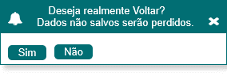

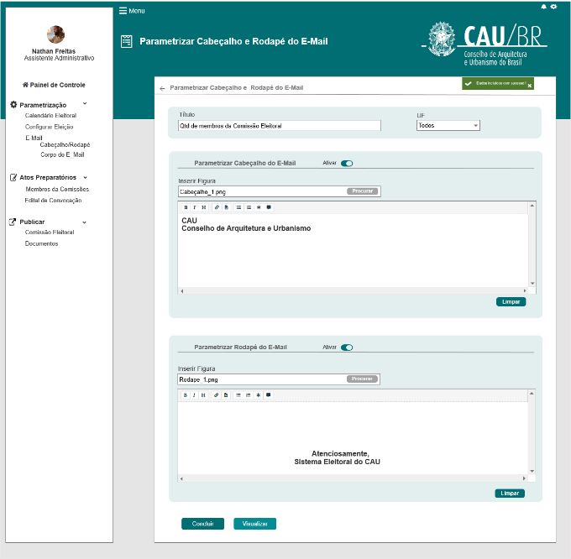

* O sistema deve ter um temporizador de 5 segundos para cada mensagem exibida.
* Ao final dos 5 segundos, o sistema deve fechar a caixa de mensagem e não exibi-la na tela.
* Caso surja uma nova mensagem, o sistema deve exibi-la logo abaixo daquela que foi anteriormente criada.
* Para as mensagens de confirmação o sistema não deve disponibilizar o temporizador.

|  |  |  |
| --- | --- | --- |
| **Mensagens** | | |
| **ID** | **Descrição** | **Ações** |
|  | Erro de comunicação, tente mais tarde! | Erro |
|  | Nenhum registro encontrado! | Alerta |
|  | Campo de preenchimento obrigatório | Alerta |
|  | Formato do arquivo inválido. Somente serão aceitos arquivos no formato de png, jpg e jpeg! | Alerta |
|  | Para os arquivos do Cabeçalho ou do Rodapé, o tamanho máximo permitido é de 10 MB. | Alerta |
|  | Arquivo do Cabeçalho não foi incluído!  Caso não queira incluir o cabeçalho, por gentileza, desabilite a opção “Ativar” | Alerta |
|  | Arquivo do Rodapé não foi incluído!  Caso não queira incluir o rodapé, por gentileza, desabilite a opção “Ativar” | Alerta |
|  | Dados cadastrados com sucesso! | Sucesso |
|  | Deseja realmente alterar os dados?  [Sim] [Não] | Confirmação |
|  | Cabeçalho não pode ser desativado!  Pois ele está sendo utilizado por um Corpo de E-Mail.  < Assunto do Corpo do E-Mail> | Alerta |
|  | Rodapé não pode ser desativado!  Pois ele está sendo utilizado por um E-Mail.  < Assunto do Corpo do E-Mail> | Alerta |
|  | Deseja realmente voltar? Dados não salvos serão perdidos!  [Sim] [Não] | Confirmação |
|  | Dados alterados com sucesso! | Sucesso |
|  | Largura máxima permitida: 610 px | Alerta |
|  | Altura máxima permitida: 600 px | Alerta |

## INFORMAÇÕES COMPLEMENTARES

**Histórias relacionadas:**

Eleitoral_HST012_Parametrizar_Corpo_E-Mail